Ofício Vereador Nº 323/2022

São Roque, 21 de janeiro de 2022.

Prezada Senhora,

Venho, por meio deste, cordialmente solicitar a manutenção, motonivelamento e cascalhamento em todas as vias do loteamento Florada da Serra, no Alto da Serra.
As chuvas fortes e frequentes agravam a situação das vias do loteamento que se encontra em situação crítica com buracos em diversos pontos. As águas pluviais formam verdadeiras cachoeiras que lavam a terra, deixam pedras soltas e aumentam ainda mais os buracos. Toda essa situação coloca a vida dos motoristas em risco.
Assim, pede-se a manutenção, motonivelamento e cascalhamento das vias a fim de que os moradores e usuários possam utilizá-las com segurança.
Na certeza de que dispensará especial atenção a este Ofício, desde já agradeço, renovando meus mais sinceros protestos de elevada estima e de distinta consideração.

Atenciosamente,

Rogério Jean da Silva
(Cabo Jean)
Vereador

À
Ilustríssima Senhora
MARINA MAGALHÃES
MD. Diretora do Departamento de Obras da Prefeitura da Estância Turística de
São Roque – SP

PROTOCOLO Nº CETSR 21/01/2022 - 09:46 869/2022/ah
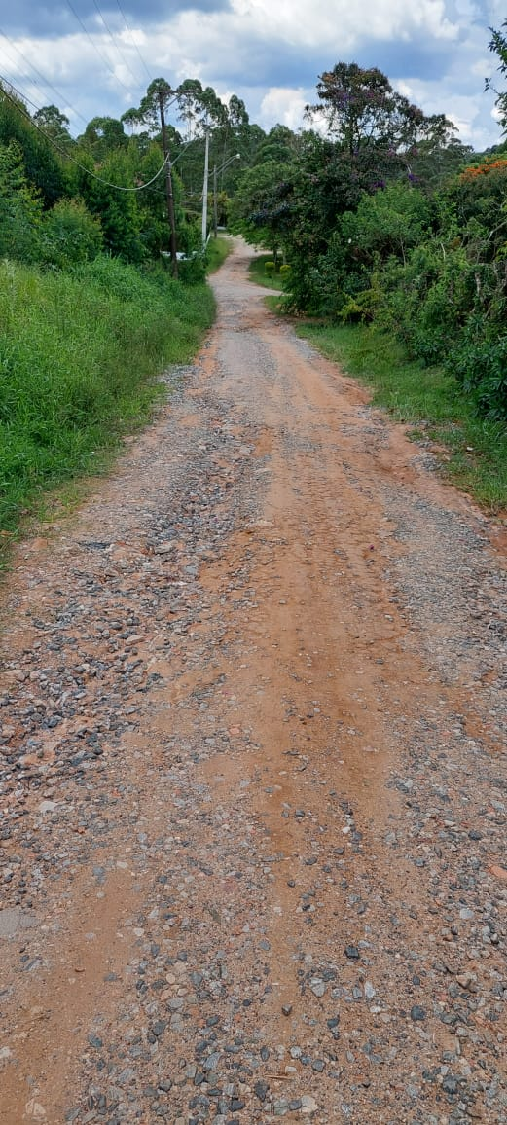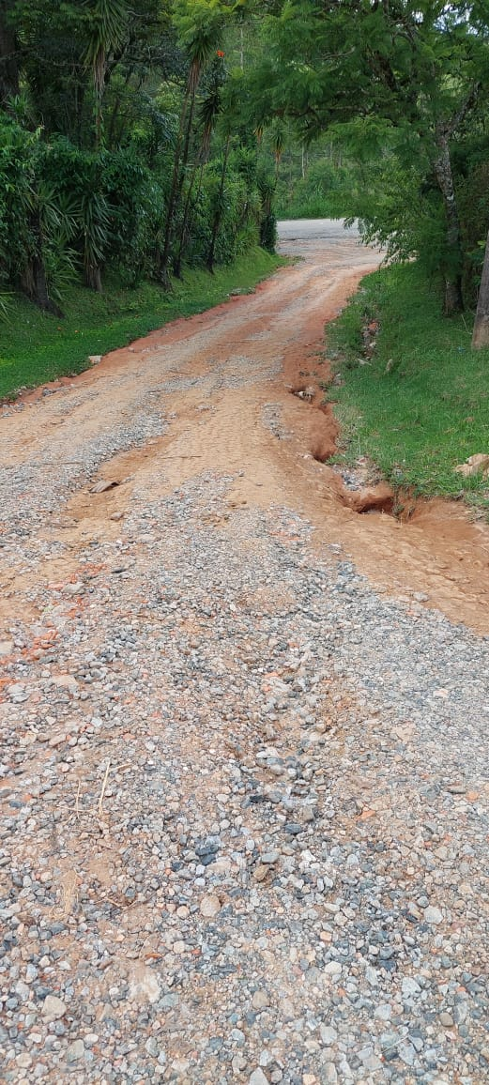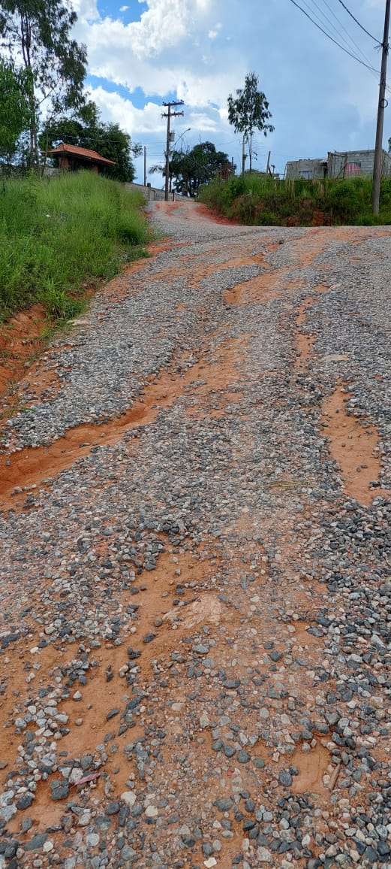

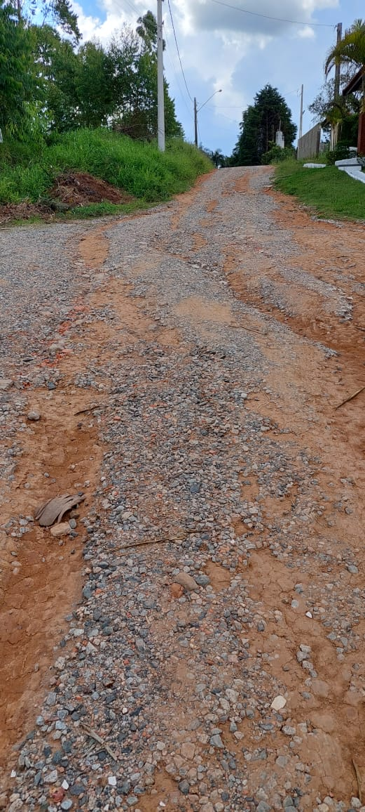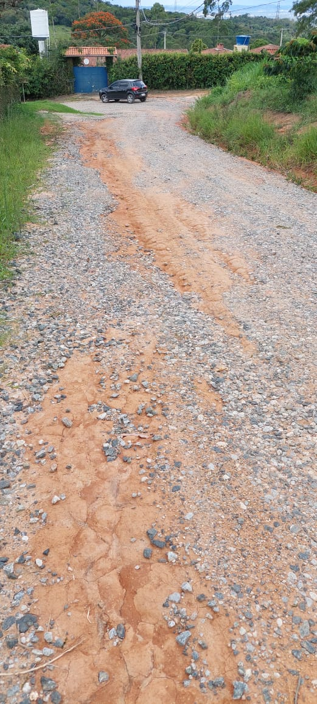

PROTOCOLO Nº CETSR 21/01/2022 - 09:46 869/2022/ah

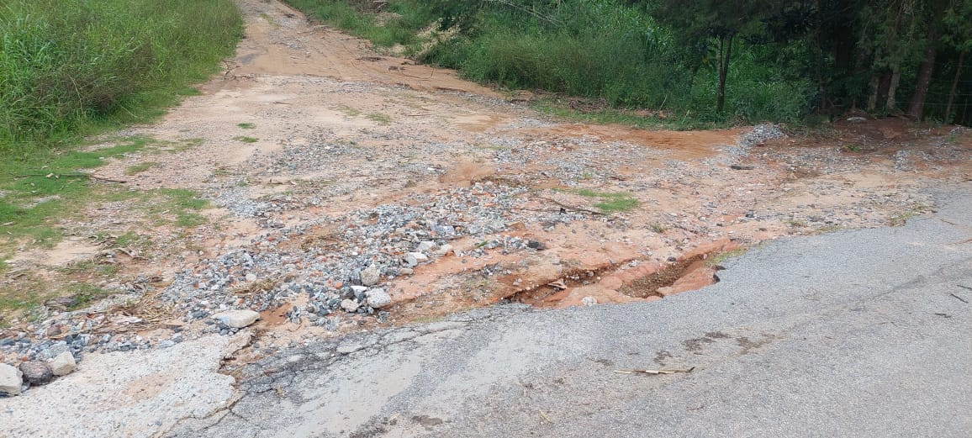

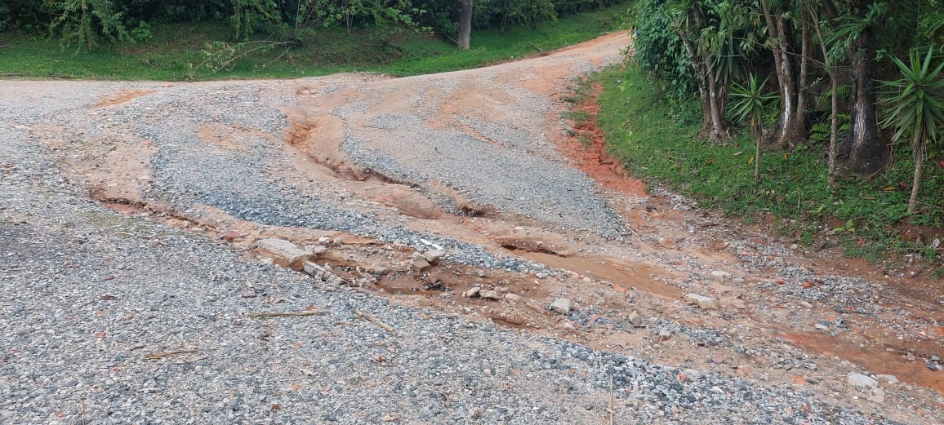

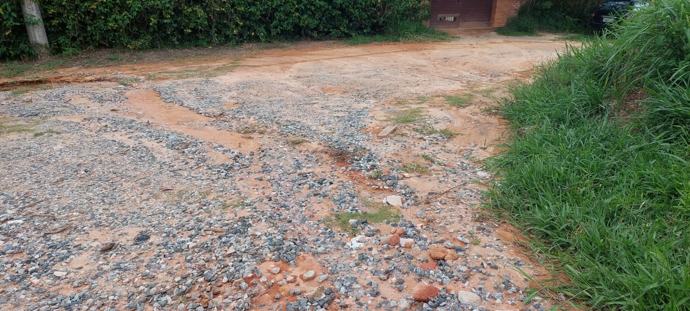

PROTOCOLO Nº CETSR 21/01/2022 - 09:46 869/2022/ah

